Техническая спецификация
Лот №1- лампа люминесцентная

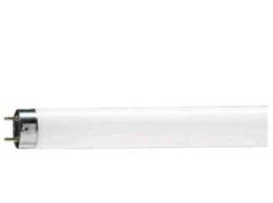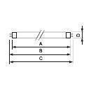
Напряжение, V | 220
Мощность, W | 18
Цоколь | G13
Упаковка | 25
Длина, mm | 604
Диаметр, mm | 28
Цвет | Теплый дневной свет

Адрес доставки товара: г.Астана ЖК Нурсая -1, ул. Кунаева д 14Б ВП 26, Офис АО «Эйр Астана»

Лот №2- Линейная люминесцентная лампа
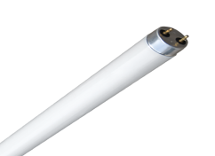
T8 / F36W / DL
Технические характеристики
- Мощность: 36Вт.Цоколь: G13.Цветовая температура: 6400K.
- Световой поток: 2400lм. Диаметр: 25мм. Длина: 1211мм

Лот №3- Светильник LZG 2х18W
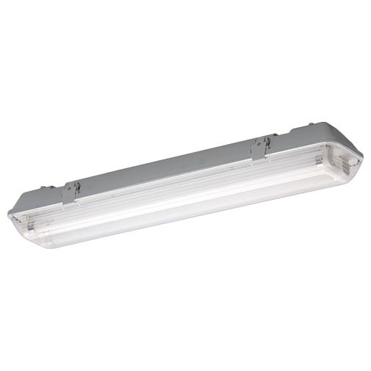
LZG 2х18W пылевлагозащитный
Код товара: 115-15150
Пыле-влагозащищённый промышленный светильник.
Технические характеристики
Тип: ЛПО, ЛПП. Корпус светильника из АВS пластика. Имеется полиуретановое
уплотнение. Прозрачный рассеиватель из полистирола (PS). Пластиковые
крепления плотно держат рассеиватель. Дросселя могут быть магнитные (с или без конденсатора) или электронные, устанавливаются на стальном листе. Может использоваться с светодиодными лампами. Класс защиты IP-65. Размер - 665х130х100см.

лот №4 - Светильник ЛСП 2х36 PS ECP IP65
Степень защиты: IP65 герметичный
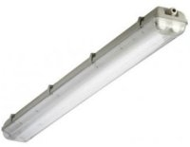
Мощность ламп: 2х36 ватт Напряжение: 220 вольт Светильник ЛСП Технолюкс имеет пускорегулирующий электронный аппарат, что упрощает включение ламп. Светильник ЛСП 2х36 Технолюкс отлично подходит для освещения уличных территорий, промышленных складов, автомоек, автосервисов и т.д.

Лот №5- Стартер для люминесцентных ламп S2 4-22W 220/240V (110/130V)

Стартер тлеющего разряда для люминесцентных ламп с электромагнитным ПРА. Двухштырьковое зажигающее устройство в пластиковом корпусе (из огнеупорного поликарбоната) и с помехоподавляющим конденсатором.

Технические характеристики
Кол-во ламп * Вт | 4 — 22
Масса, г | 7
Длина, мм | 40
Ширина, мм | 21
Напряжение рабочее | 220
Частота Гц | 50
Окружающая температура | 75

Лот №6- Изоляционная лента

Температура монтажа: 0… +60°С.

Устойчива к УФ

Размеры: 15 мм x 10 м х 0,13 мм; 18 мм х 20 м х 0,13 мм.

Лот №7- энергосберегающая лампа

32w/860 E27

Технические характеристики:
Мощность: | 32W
рабочее напряжение: | 220V
цветовая температура: | 6000K
цвет колбы лампы: | Матовая
тип лампы: | Энергосберегающие
срок службы ламп:  лот №8 - Лампа КЛЛ 11вт EST1 1U/2P,864,G23  Описание товара — Лампа КЛЛ 11вт EST1 1U/2P,864,G23  Энергосберегающая компактная люминесцентная лампа (ЛЛ) –ртутная газоразрядная лампа низкого давления с длинной дугой разряда.  - Колба представляет собой две тонкие параллельные  люминесцентные трубки.  - Цоколь односторонний и имеет 2 контактных штырька со стартером и конденсатором.  - Диммирование невозможно.  - Цветовая температура 6400 К.  - Холодный белый свет с очень хорошей цветопередачей и светоотдачей.  - Постоянный световой поток в течении всего срока службы.  Напряжение, В Мощность, Вт Длина, мм Диаметр, мм Световой поток, лм Тип цоколя  220 11 235 31 880 G23  Лот №9 - Кабель TTR 3*1.5  Диаметр: сечение 1,5 мм, 3 жилы | 8000hrs

Лот № 10-Кабель TTR 3*2.5

Диаметр: | сечение 1,5 мм, 3 жилы

лот №11- Вилка UNIVersal б/з белая 6А 250В
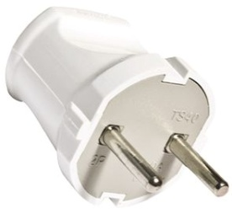

Лот №12- Фильтр питания 5 м (6 розеток)
Основные характеристики
Тип устройства сетевой фильтр
Номинальное входное напряжение 250 В (перемен. ток)
Частота переменного тока 50 Гц
Сила входного тока (макс.) 10 А
Энергия скачка 90 Дж
Дополнительные характеристики
Интерфейсы 5 x Schuko CEE 7/7 (выход электропитания (защита от скачков напряжения)) (верхняя панель)
Кабели 1 x кабель (шнур) электропитания • 5 м и 3м
Корпус внешн. • белый • пластик

Ценовое предложение должно содержать следующее:
1) техническую спецификацию;
2) наименование, характеристики и количество поставляемых товаров (с указанием марки/модели, наименования производителя и страны происхождения).

